SKĖČIŲ SU LOGOTIPU
TECHNINĖ SPECIFIKACIJA

Eil. Nr. | Paslaugos pavadinimas | Mato vnt.
1. | 1. SKĖČIŲ SU LOGOTIPU  TECHNINĖ SPECIFIKACIJA | vnt.
1. | BVPŽ kodas – 39295200-8 | vnt.
1. | - Skėčio medžiaga: stiklo pluoštas, aliuminis, plienas;  - pageidaujama skėčio spalva: juodą spalvą (spalvų paletė PANTONE: black 6C );  - skėčiai turi būti automatinės funkcijos išskleidžiant ir suskleidžiant;  - skėčių dėklų medžiaga tokia pati kaip skėčių;  - suskleisto skėčio ilgis 27 cm (+-3 cm), išskleisto skėčio skersmuo 96 cm (+-3 cm), stipinų kiekis: 8 vnt.;  - logotipas turi būti ir ant skėčio ir ant skėčio dėklo kaip parodyta vizualinėse nuotraukose;  - skėtis gaminamas pagal vizualinį identitetą, kurį pateikia užsakovas: Lietuvos kariuomenės prekės ženklo strategijos ir vizualinio Identiteto gido patvirtinimo įsakymo Nr. V-325, 2025-02-24;  - maketą kuria tiekėjas, logotipus pateikia užsakovas.  Pageidaujamas pavyzdys ar lygiavertis:  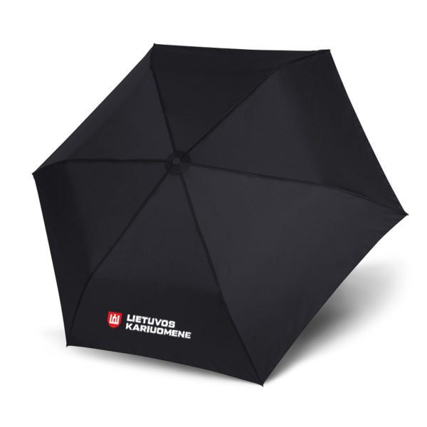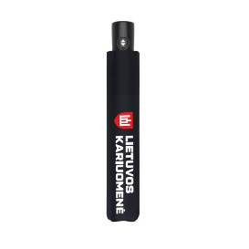 | vnt.

